食品宏基因组资源 cFMD 的发酵与益生菌 MAG 分析
2,533 份食品宏基因组 10,899 个 MAG 957 个发酵相关 SGB

一、数据
使用 curatedFoodMetagenomicData（cFMD）v1.1.0 的公开总表。该版本含 59 个数据集、2,533 份食品宏基因组、50 个国家，测序碱基合计 14.7 Tb。表中记录 10,899 个 MAG、1,144 个 SGB；其中 613 个 SGB 含参考基因组（已知种），531 个不含参考基因组，290 个为仅见于食品样品的新种。2,483 份样品有物种水平相对丰度谱。
项目 | 规模 | 说明
食品宏基因组 | 2,533 份 | 59 个数据集，50 个国家，14.7 Tb
MAG 总数 | 10,899 个 | 细菌 10,097、古菌 15、真核 787
SGB 总数 | 1,144 个 | 原核 1,036、真核 108
已知种 / 未知种 / 食品新种 | 613 / 241 / 290 | 未知种无参考基因组
发酵样品 | 2,262 份 | 占 89.3%
发酵样品 MAG | 10,202 个 | 原核 9,445、真核 757；分属 957 个 SGB
MAG 质量 | HQ 5,203 / MQ 4,998 | 完整度 ≥90% 且污染 <5% 记 HQ，另有 1 个未达 MQ
表 1 数据概况
MAG 序列未下载（Zenodo 压缩包 9.8 GB，按数据集拆分后 272.5 GB），第四节的 antiSMASH 部分为产物预判，输入清单与运行脚本已备好，可在服务器上直接补跑。

二、发酵模块
元数据中发酵样品分 10 个类别。乳制品独占 67.4% 的 MAG，发酵饮料 19.7%，两者合计接近九成；发酵鱼仅 32 个 MAG（5 份样品、1 个数据集）。跨类别比较只能看趋势，不能当定论。
发酵类别 | 样品 | MAG | 原核 | 真核 | HQ | SGB | 属 | 种
乳制品 | 1487 | 6879 | 6505 | 374 | 3198 | 535 | 222 | 253
发酵饮料 | 422 | 2011 | 1778 | 233 | 1391 | 174 | 72 | 87
发酵肉制品 | 133 | 526 | 478 | 48 | 226 | 128 | 48 | 79
发酵谷物制品 | 80 | 225 | 217 | 8 | 128 | 97 | 37 | 63
含酒精发酵饮料 | 48 | 161 | 89 | 72 | 75 | 67 | 27 | 38
发酵薯类与根茎 | 24 | 123 | 116 | 7 | 62 | 76 | 40 | 53
发酵果蔬 | 34 | 91 | 84 | 7 | 31 | 57 | 35 | 36
发酵豆类 | 16 | 90 | 84 | 6 | 49 | 54 | 36 | 45
发酵种子/油料 | 13 | 64 | 62 | 2 | 35 | 40 | 29 | 21
发酵鱼制品 | 5 | 32 | 32 | 0 | 8 | 21 | 18 | 1
表 2 各类别的 MAG 与 SGB 数量
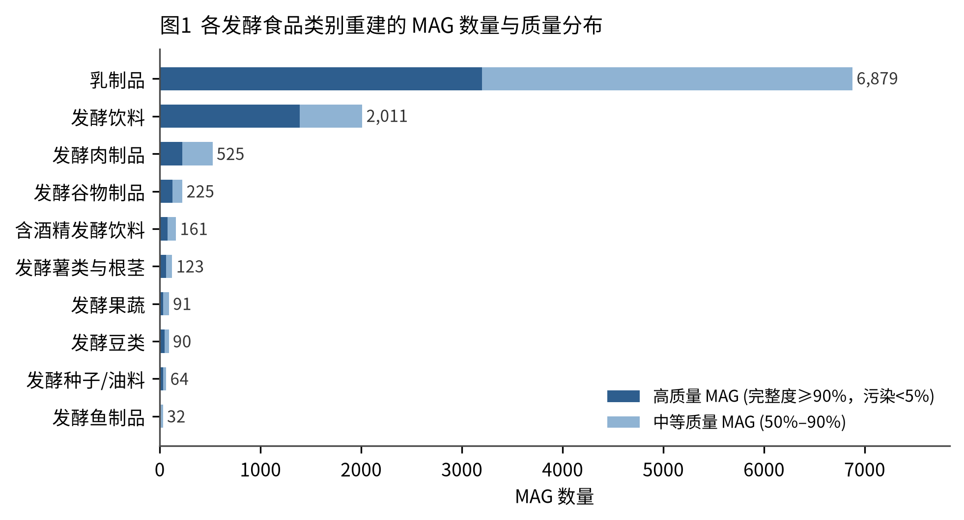
图 1 各类别 MAG 数量与质量
发酵类别 | 优势属（MAG 数） | 优势种（MAG 数）
乳制品 | Lactococcus(1164) / Streptococcus(515) / Lactobacillus(514) | Lactococcus lactis(634) / Streptococcus thermophilus(415) / Lactococcus cremoris(392)
发酵饮料 | Liquorilactobacillus(430) / Acetobacter(250) / Lacticaseibacillus(247) | Lacticaseibacillus paracasei(230) / Liquorilactobacillus satsumensis(200) / Liquorilactobacillus nagelii(116)
发酵肉制品 | Staphylococcus(91) / Latilactobacillus(79) / Companilactobacillus(46) | Staphylococcus xylosus(42) / Latilactobacillus sakei(41) / Latilactobacillus curvatus(36)
发酵谷物制品 | Levilactobacillus(27) / Lactiplantibacillus(24) / Pediococcus(22) | Lactiplantibacillus plantarum(19) / Levilactobacillus brevis(17) / Limosilactobacillus fermentum(14)
含酒精发酵饮料 | Lactobacillus(11) / Acetobacter(10) / Limosilactobacillus(9) | Tatumella ptyseos(9) / Limosilactobacillus fermentum(7) / Zymomonas mobilis(6)
发酵薯类与根茎 | Lactobacillus(20) / Limosilactobacillus(18) / Leuconostoc(6) | Limosilactobacillus fermentum(11) / Lactobacillus delbrueckii(8) / Limosilactobacillus panis(4)
发酵果蔬 | Levilactobacillus(10) / Lactiplantibacillus(9) / Leuconostoc(8) | Lactiplantibacillus plantarum(6) / Leuconostoc mesenteroides(5) / Lactococcus lactis(4)
发酵豆类 | Weissella(12) / Enterococcus(10) / Bacillus(9) | Weissella confusa(7) / Enterococcus faecium(6) / Bacillus velezensis(6)
发酵种子/油料 | Bacillus(11) / Caldibacillus(6) / Vagococcus(4) | Bacillus subtilis(10) / Caldibacillus thermoamylovorans(6) / Vagococcus lutrae(3)
发酵鱼制品 | GGB70065(7) / GGB70329(4) / GGB70330(3) | Jeotgalibaca dankookensis(1)
表 3 各类别的优势属与优势种
乳酸菌相关 23 个属合计 5,273 个 MAG，占发酵样品原核 MAG 的 55.8%，是明确的主体。种水平前四位依次是 Lactococcus lactis（655）、Streptococcus thermophilus（418）、Lacticaseibacillus paracasei（412）、Lactococcus cremoris（394），均为发酵剂核心菌，且数量显著高于第五位（Leuconostoc mesenteroides，222）。MAG 数量与菌株重要性不完全等价，接种发酵的高丰度会系统性抬高发酵剂的表观占比。
类别之间的差异体现在三条带上：乳制品与发酵饮料以 Lactococcus、Lactobacillus、Lacticaseibacillus、Leuconostoc、Liquorilactobacillus 为主；发酵肉与乳制品表面以 Staphylococcus、Latilactobacillus、Brevibacterium、Corynebacterium 为主；发酵豆类与发酵种子以 Weissella、Enterococcus、Bacillus 为主。同一属在不同类别中的占比差异来自基质与工艺，而非属本身的分布偏好。
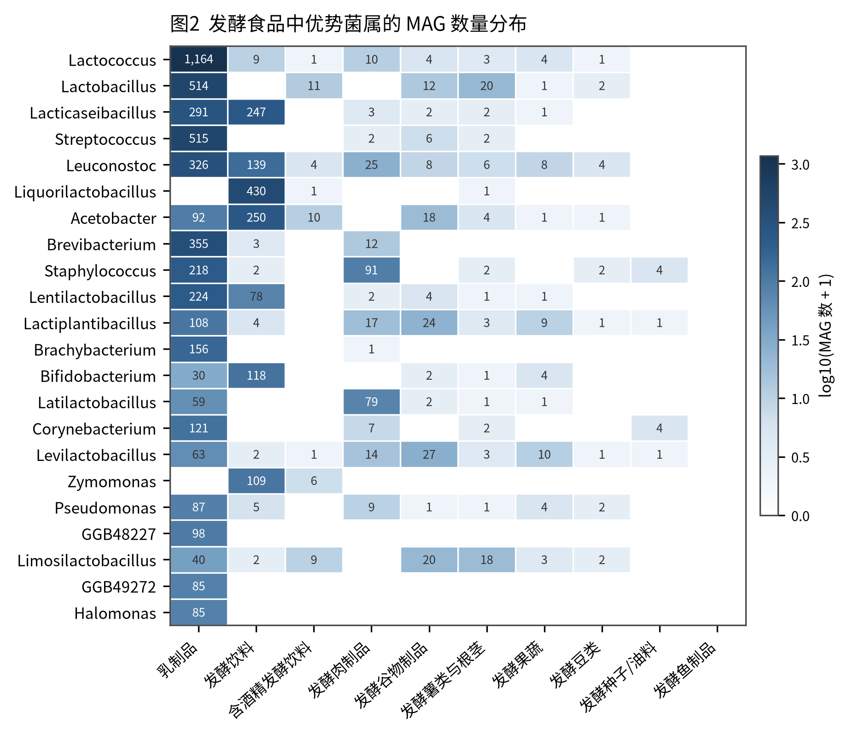
图 2 优势属在各类别中的 MAG 数量
与同基质非发酵样品的对照
元数据含未发酵的鲜肉、鲜鱼与生鲜果蔬，可作同基质对照。发酵样品的物种水平 Shannon 指数普遍低于同基质生样，肉与鱼达到统计显著（表 4），说明发酵伴随群落收敛。果蔬样本量小，未达显著。
比较 | 非发酵n | 发酵n | 非发酵Shannon均值 | 发酵Shannon均值 | P值
dairy vs dairy | 150 | 1471 | 1.23 | 1 | 0
meat vs fermented_meat | 45 | 125 | 1.79 | 1.29 | 0
fish vs fermented_fish | 8 | 5 | 2.36 | 0.98 | 0
fruits_and_vegetables vs fermented_fruits_and_vegetables | 24 | 34 | 2.1 | 1.51 | 0.2
表 4 同基质发酵与非发酵样品的 alpha 多样性（Mann-Whitney U 检验）
物种层面的升与降更能说明问题。肉制品中 Pseudomonas fragi 由 6.20% 降到 0.13%，Brochothrix thermosphacta 由 3.17% 降到 0.49%，而 Latilactobacillus sakei 升至 34.3%、Staphylococcus xylosus 升至 9.5%。鱼类发酵后 Psychrobacter 占绝对优势。腐败菌被抑制、发酵剂接管群落，这一格局在乳、肉、鱼三类中重复出现。
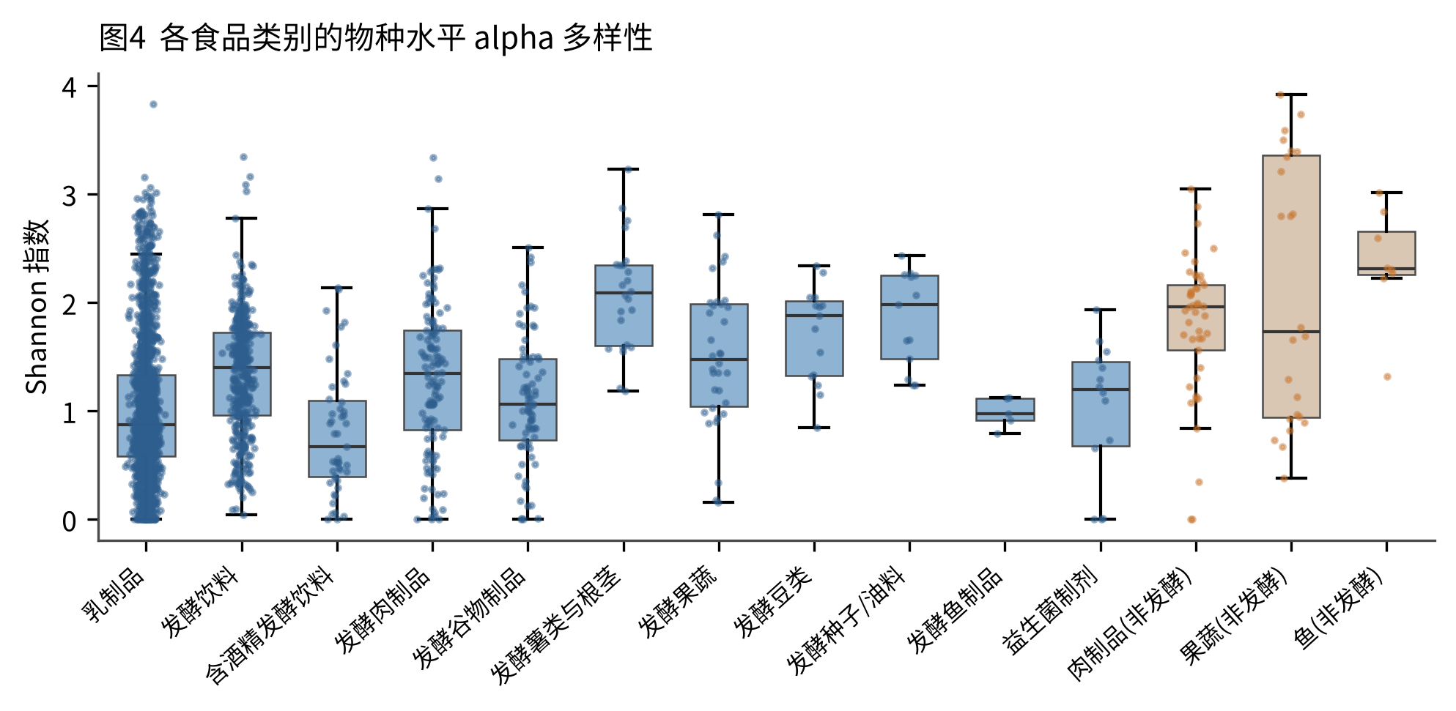
图 3 各类别的物种水平 alpha 多样性
真核部分
757 个真核 MAG 分属 95 个 SGB。属水平以 Saccharomyces（192）、Debaryomyces（133）、Penicillium（83）、Scopulariopsis（40）、Kluyveromyces（34）为主；种水平以 Saccharomyces cerevisiae（190）、Debaryomyces hansenii（128）、Penicillium roqueforti（37）、Scopulariopsis brevicaulis（36）、Penicillium camemberti（24）为代表。含酒精发酵饮料中真核占 44.7%，为各类别中最高；乳制品虽只占 5.4%，但青霉与德巴利酵母直接决定白霉、蓝纹奶酪的成熟与风味。
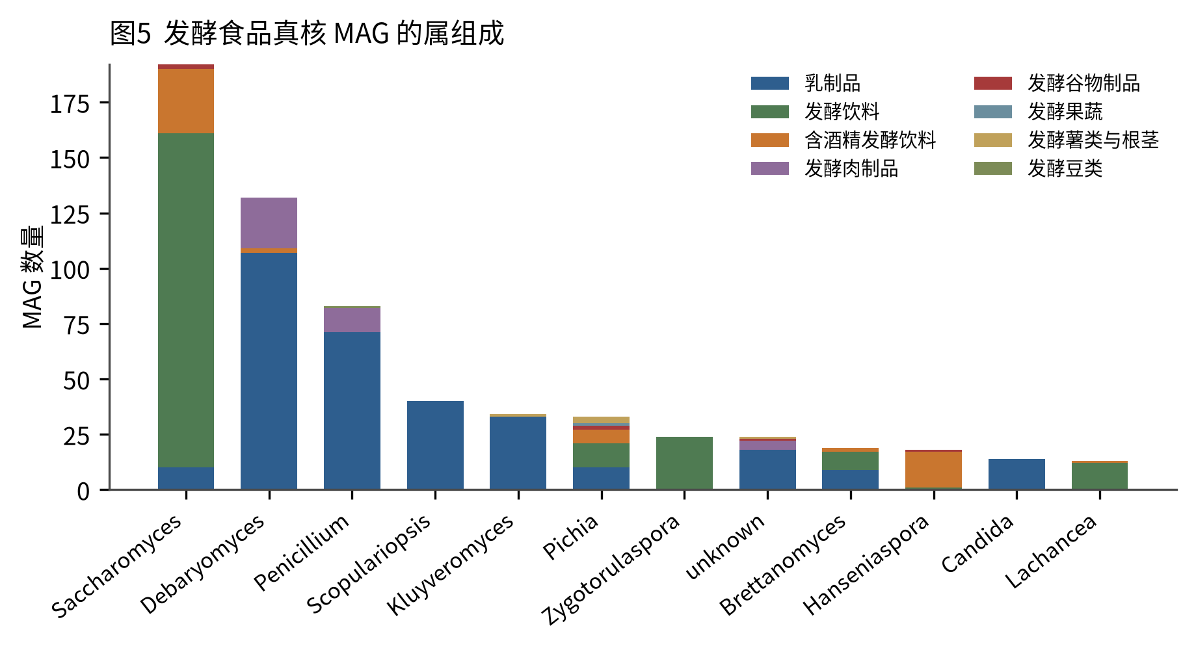
图 4 真核 MAG 的属组成

三、益生菌模块
cFMD 里的“益生菌”分三层，最大与最小相差两个量级，混用会得出错误结论。
层级 | 界定 | 范围 | MAG | SGB
益生菌制剂样品 | category = probiotics，市售粉剂与胶囊 | 14 份样品 | 42 | 23
核心益生菌物种 | 种级名单（QPS、ISAPP、国内菌种名单） | 28 个种 | 2,884 | 30
乳酸菌发酵剂类群 | 23 个属的归并 | 23 个属 | 5,273 | 192
表 5 益生菌相关的三个层级
益生菌制剂与其他食品基质一样经过组装分箱，得到的 MAG 与其他类别同质，可以直接合并分析。14 份样品产出的 42 个 MAG 平均完整度 76.7%，低于发酵食品整体的 84.3%，HQ 仅 16 个。原因是配方菌种单一、各菌丰度受配比限制，辅料 DNA 占比高，覆盖度分布不均。下游分析建议只用这 16 个 HQ。
物种 | MAG | HQ | 最高完整度%
Lactiplantibacillus plantarum | 7 | 5 | 99.1
Lactobacillus acidophilus | 5 | 1 | 98.9
Bifidobacterium animalis | 4 | 0 | 71.9
Lacticaseibacillus rhamnosus | 3 | 0 | 78.8
Bifidobacterium breve | 2 | 1 | 91.3
Lacticaseibacillus paracasei | 2 | 1 | 97.2
Ligilactobacillus salivarius | 2 | 1 | 94.4
Bifidobacterium longum | 2 | 0 | 54.2
Bifidobacterium bifidum | 1 | 1 | 96.9
Enterococcus faecium | 1 | 1 | 92.1
Levilactobacillus brevis | 1 | 1 | 90.2
Limosilactobacillus reuteri | 1 | 1 | 95.5
Saccharomyces cerevisiae | 1 | 1 | 90.6
Streptococcus thermophilus | 1 | 1 | 96.6
Weizmannia coagulans | 1 | 1 | 98.1
GGB38436 sp. SGB51744 | 1 | 0 | 65.5
Lacticaseibacillus casei | 1 | 0 | 59.2
Lacticaseibacillus sp. SGB69403 | 1 | 0 | 72.3
Lactobacillus delbrueckii | 1 | 0 | 87
Lactobacillus gasseri | 1 | 0 | 88.7
Lactobacillus helveticus | 1 | 0 | 69.2
Lactococcus lactis | 1 | 0 | 53.4
Limosilactobacillus sp. SGB94704 | 1 | 0 | 58.6
表 6 益生菌制剂来源的 MAG（42 个，23 个 SGB）
物种 | MAG | HQ | SGB | 主要来源
Lactococcus lactis | 672 | 301 | 1 | 乳制品
Streptococcus thermophilus | 448 | 136 | 1 | 乳制品
Lacticaseibacillus paracasei | 415 | 288 | 1 | 发酵饮料
Lactococcus cremoris | 404 | 110 | 1 | 乳制品
Liquorilactobacillus satsumensis | 200 | 171 | 1 | 发酵饮料
Saccharomyces cerevisiae | 191 | 100 | 1 | 发酵饮料
Lactobacillus helveticus | 170 | 82 | 1 | 乳制品
Lactobacillus delbrueckii | 166 | 68 | 1 | 乳制品
Lactiplantibacillus plantarum | 133 | 86 | 1 | 乳制品
Liquorilactobacillus nagelii | 119 | 88 | 1 | 发酵饮料
Lacticaseibacillus sp. SGB69403 | 83 | 0 | 1 | 乳制品
Lactobacillus sp. SGB69401 | 80 | 0 | 1 | 乳制品
Levilactobacillus brevis | 77 | 46 | 1 | 乳制品
Lactobacillus sp. SGB69402 | 76 | 0 | 1 | 乳制品
Lentilactobacillus hilgardii | 75 | 46 | 1 | 发酵饮料
Lactobacillus kefiranofaciens | 74 | 28 | 1 | 乳制品
表 7 发酵食品中数量最多的核心益生菌物种（前 16 位）
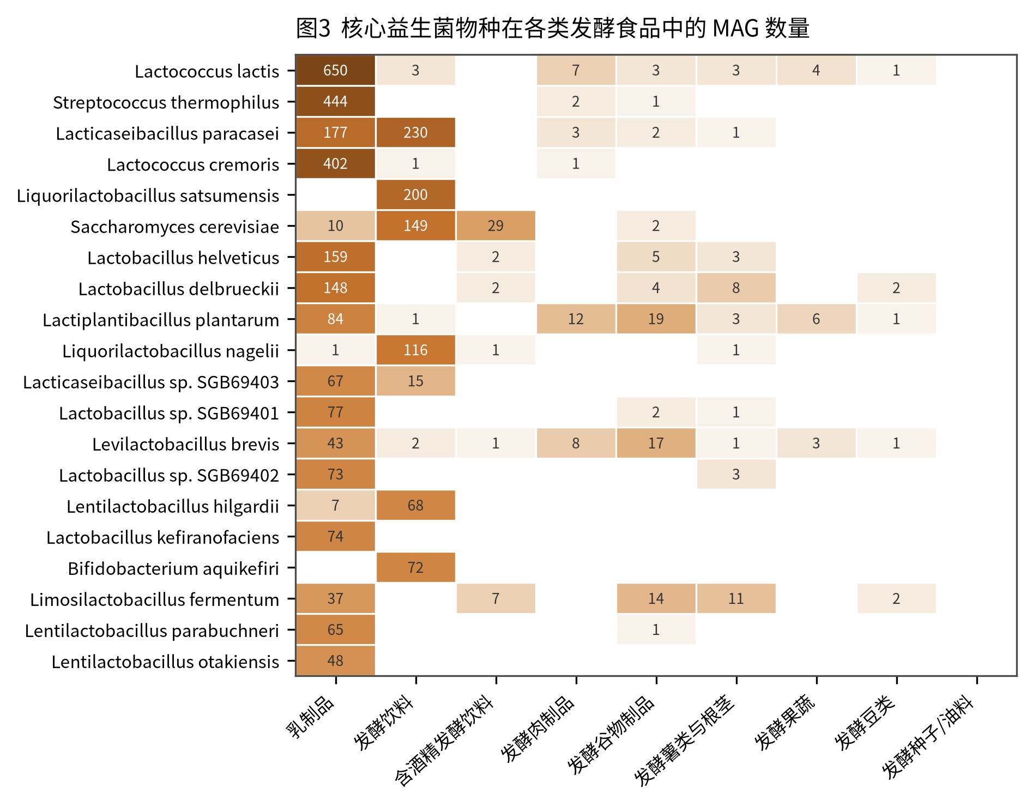
图 5 核心益生菌物种在各类别中的 MAG 数量
双歧杆菌需要单独看。全库只有 155 个 MAG、8 个 SGB，且以食品来源的 Bifidobacterium aquikefiri（72）、B. psychraerophilum（38）、B. mongoliense（17）为主，临床常用的 B. longum（11）、B. animalis（2）很少。这与双歧杆菌主要栖居肠道、在食品中多为外源添加相符，也意味着用这套资源做双歧杆菌益生性研究样本不足。
结论：益生菌方向的 MAG 是齐的，制剂来源 42 个、核心益生菌物种 2,884 个，两套可以对照使用——前者是商业化菌株，后者是食品基质中的同种野生型菌株。受限于 14 份制剂样品，前者的统计能力弱，只能作菌株参考，不足以单独支撑一项工作。

四、antiSMASH 产物预测
输入按 SGB 去重，每个 SGB 取完整度最高、污染最低的一株，共 957 个代表株（原核 862、真核 95）。同一 SGB 内不同 MAG 的簇组成通常只差个别位点，全量跑 10,202 个基因组既耗算力，也会让近重复序列抬高家族计数。清单见交付文件 09，P1 为益生菌种与食品新种，P2 为其余。
项目 | 设置 | 说明
版本 | antiSMASH 8.0.4 | 可识别 101 类簇
细菌参数 | --genefinding-tool prodigal | --cb-general --cb-knownclusters --cb-subclusters --asf
真菌参数 | --taxon fungi | --genefinding-tool prodigal-m
单株耗时 | 3–8 min（16 线程） | 真菌 10–20 min
总量估算 | 40–80 CPU·h | 20 并发约 3–5 h
表 8 运行配置
乳酸菌类群的簇类型高度集中，基本只有细菌素与羊毛硫肽两类，单株 2–7 个；芽孢杆菌与假单胞菌的簇型最丰富，NRPS、PKS、萜类、铁载体都有，单株 7–14 个。按属的经验区间估算，原核部分预期 1,185–3,695 个 BGC，真核部分 315–872 个，后者主要来自青霉属。
类群 | 可识别簇类型 | 代表产物 | 在发酵中的作用
Lactococcus lactis | lanthipeptide; bacteriocin; RiPP-like | nisin; lactococcin A/B/M; lacticin 481/3147 | 乳品发酵剂核心菌，产酸与风味
Streptococcus thermophilus | bacteriocin; RiPP-like | thermophilin A/B/13; streptococcin; blp 簇 | 酸奶/奶酪必需发酵剂
Lacticaseibacillus paracasei | bacteriocin; RiPP-like | caseicin A/B; lactocin 160 | 奶酪/发酵乳非起始发酵剂(NSLAB)
Lactiplantibacillus plantarum | bacteriocin; lanthipeptide(plantaricin W); RiPP-like | plantaricin EF/JK/NC8/W; plantaricicin A(信息素) | 植物发酵、酸面团、泡菜
Latilactobacillus sakei | bacteriocin | sakacin A/P/G; lactocin S | 发酵肉制品主导菌，抑制李斯特菌
Penicillium roqueforti | NRPS; T1PKS; terpene; NRPS-like | roquefortine C; PR-toxin; andrastin A; mycophenolic acid; isofumigaclavine | 蓝纹奶酪成熟菌，脂肪分解与风味
Bacillus subtilis | NRPS; transAT-PKS; siderophore; sactipeptide; lanthipeptide | surfactin; plipastatin; bacillaene; bacillibactin; subtilosin A | 发酵豆制品主导菌，产纳豆激酶
Leuconostoc | bacteriocin; dextran/EPS 簇 | leucocin A/C; mesentericin Y105; 葡聚糖 | 泡菜、酸菜、开菲尔、奶酪
Brevibacterium | NRPS; terpene(carotenoid); siderophore | brevibactin; 类胡萝卜素(橙色素) | 奶酪表面涂抹成熟，产橙色与硫化物风味
Staphylococcus | siderophore; NRPS; betalactone(少数) | staphyloferrin A/B; 金黄色葡萄球菌 aureusimine | 奶酪表面与发酵香肠成熟菌群
Saccharomyces | NRPS(稀少); terpene | 无代表性次级代谢产物 | 酒类、面包、开菲尔
Bifidobacterium | lanthipeptide; bacteriocin; RiPP-like; arylpolyene(少数) | bifidocin B; bifidocin A; lantibiotic 簇(B. longum) | 发酵乳、开菲尔
Pseudomonas | NRPS; T1PKS; phenazine; siderophore; HSAF 类 | pyoverdine; phenazine-1-carboxylic acid; 2,4-DAPG; pyoluteorin | 奶酪表面、鱼类腐败菌群
Pediococcus | bacteriocin | pediocin PA-1/AcH; penocin A; pediocin PD-1 | 发酵肉、青贮、发酵果蔬
表 9 主要类群的簇类型与已知产物
与发酵和益生菌的挂钩点
菌群控制。乳球菌的 nisin、植物乳植杆菌的 plantaricin、片球菌的 pediocin、清酒乳杆菌的 sakacin 都属于细菌素，作用靶点是细胞膜或细胞壁前体，对李斯特菌、芽孢杆菌有效。这与上文肉制品中物种的升降一致：Latilactobacillus sakei 升至 34.3% 的同时，Brochothrix thermosphacta 由 3.17% 降到 0.49%。若在对应 MAG 中找到完整操纵子，基因、表达与群落结果就能串成一条链。
风味与质构。短杆菌的类胡萝卜素簇对应奶酪表面的橙红色，醋酸菌与木葡糖酸醋杆菌的纤维素簇对应红茶菌膜，明串珠菌的葡聚糖蔗糖酶簇对应黏度。这类产物在 antiSMASH 中部分以 PKS 或萜类出现，要配合 CAZyme 注释一起看。
安全风险。Penicillium roqueforti 的 roquefortine C 与 PR-toxin 簇、Aspergillus 的霉毒素簇、Staphylococcus 的毒力相关簇，都是发酵食品风险评估的直接靶点。本资源的青霉有 83 个 MAG、8 个 SGB，覆盖蓝纹与白霉奶酪的主成熟菌，具备做簇层面筛查的条件。
益生菌方向相对间接。可做的是三件事：统计细菌素簇在益生菌株中的分布作为拮抗能力指标；用双歧杆菌的羊毛硫肽簇做菌株分型；把制剂来源的 42 个 MAG 与食品中同种菌株比簇组成，看商业菌株长期传代后是否丢了某些簇。
判读要注意四点。完整度 50%–70% 的基因组常缺调控区或模块，会低估簇数，HQ 与 MQ 要分开统计。contig 断裂会把一个簇报成两个部分簇，需按位置合并。相似度低于 30% 的簇可信度有限，要与已知簇做系统发育比对。细菌素，尤其是 RiPP-like 类，假阳性偏高，建议用 BAGEL4 交叉验证。

五、下一步可做的分析
优先级 | 分析项 | 数据 | 产出
A | 类别指示物种（LEfSe / indicspecies） | 现有总表 | 各类别的诊断分类单元，可用于溯源与真伪鉴别
A | 跨类别共现网络（SparCC） | 现有总表 | 乳酸菌—醋酸菌—酵母的稳定模块
A | 国家、类别、工艺的方差分解（PERMANOVA） | 现有总表 | 地域风味的微生物学对应
A | 食物 SGB 与人体肠道对接 | 总表 + cMD | 各类别 SGB 在肠道的检出率
A | 菌株水平追踪（StrainPhlAn） | 总表 + 原始数据 | 食物到肠道的传播证据
B | BGC 家族聚类（BiG-SLiCE） | MAG 序列 | 食品特有簇与类别富集
B | 细菌素专项（BAGEL4 / RiPPer） | MAG 序列 | 候选成熟肽与预期抑菌谱
B | CAZyme 谱（dbCAN3） | MAG 序列 | 底物利用与终产物差异
B | 益生性状基因筛查 | MAG 序列 | 耐酸、耐胆盐、黏附基因分布
B | 耐药基因与可移动元件 | MAG 序列 | 食品安全监管关注点
B | 噬菌体与 CRISPR | MAG 序列 | 发酵剂的噬菌体防御能力
B | 同 SGB 的食品—人体泛基因组 | MAG 序列 | 食品特异辅助基因，区分过路菌与定植菌
B | 新种描述（ANI + GTDB-Tk） | MAG 序列 | 290 个食品新种中完整度 ≥90% 的部分
C | 功能通路重建（HUMAnN3 / gapseq） | 原始 reads | 补 MAG 方法对低丰度成员的遗漏
C | 宏转录组与 BGC 表达 | 配套 RNA-seq | 解决 antiSMASH 只能看“有没有”的问题
表 10 可继续开展的分析
建议先做 A 组前两项加 B 组前两项，四件事串起来能支撑一篇完整的论文：从类别标志物种出发，落到 BGC 家族与细菌素候选，再用益生性状基因收尾。C 组依赖额外数据，适合放到下一阶段。
六、需要注意的问题
（1）类别严重不平衡。乳制品占 67.4%，发酵鱼只有 32 个 MAG，发酵豆类与发酵种子不足 100 个。跨类别结论都受这条限制。
（2）批次效应无法完全消除。59 个数据集的提取方法、平台、读长各不相同，元数据虽有记录，校正有限。
（3）MAG 方法本身有偏。高丰度、低复杂度群落（接种发酵）更容易得到高质量基因组，低丰度成员与传统自然发酵被系统性低估。
（4）SGB 判定依赖参考库。参考库厚的类群（乳球菌、乳杆菌）多判为已知种，参考库薄的类群（发酵鱼、发酵豆类）集中落在未知种，类别间的新颖性差异有一部分是数据库偏倚。
（5）益生菌名单是种级的。同种不同菌株的益生功能差异很大，基因组层面的“益生菌物种”不等于“益生菌菌株”。
（6）antiSMASH 部分尚未实测。产物对应关系来自已知报道，BGC 数量为区间估算，拿到序列后需以实测替换。
附：交付文件
编号 | 文件 | 内容
00 | MAG主表_全部.csv | 10,899 个 MAG 的注释与元数据合并表
01 | 发酵MAG总表.csv | 10,202 个发酵 MAG，含类别、质量、益生菌归属
02–04 | 类别汇总、属矩阵、SGB 汇总 | 1,144 个 SGB 的分类与来源
05–07 | 益生菌系列 | 制剂 42 个、核心种 2,884 个、物种×类别矩阵
08 | 发酵食品真核MAG表.csv | 757 个真核 MAG
09 | antiSMASH输入MAG清单.csv | 957 个代表株，含 P1/P2 优先级
10–16 | 物种谱系列 | 发酵与非发酵差异、类别丰度、alpha 多样性
17–19 | antiSMASH 知识表与工作量表 | 50 个类群的产物对应，按属的 BGC 估算
— | figures/ | 图 1–5 的 PNG（300 dpi）
— | scripts/ | 整理、统计、绘图与 antiSMASH 流程脚本
附表 随报告交付的数据文件

